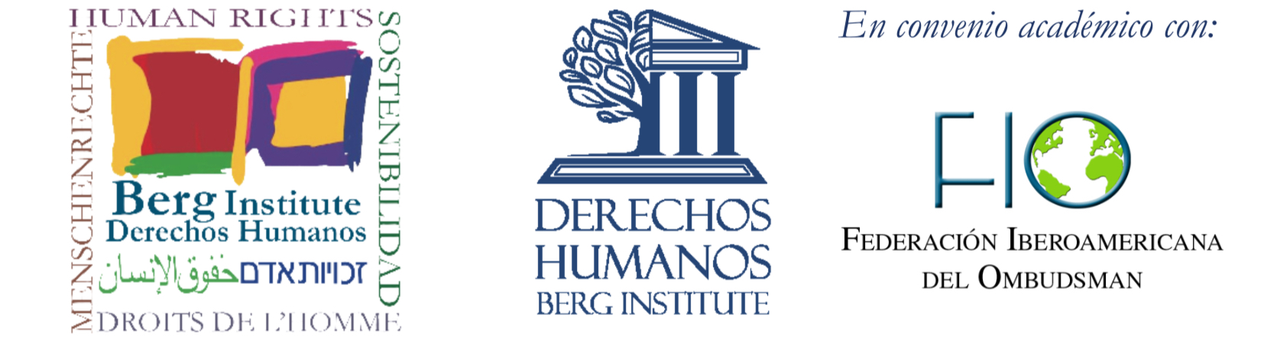
Abiertos programas en Derechos Humanos ofrecidos por Instituto Berg

La información es compartida por la FIO en el marco del acuerdo existente entre la FIO, GIZ y el Instituto Berg.

El Instituto de Derechos Humanos Berg invita a la comunidad derechohumanista de las instituciones Ombudsman y a las personas interesadas en general, a participar en los diversos programas de capacitación en terrenos que han abierto durante el año 2019.
.
Disponibles junio y setiembre 2019 los cursos en terreno Europa y también, el curso Israel/Palestina para junio/julio 2019

Uno de ellos es el curso “Derechos Humanos en el Terreno” que se realizará en Europa del 09 al 21 de junio de 2019, y el otro del 08 al 20 de setiembre 2019; ambos han sido organizado entre el Instituto Berg en colaboración con el Instituto de Derechos Humanos de la Universidad para la Paz de las Naciones Unidas en Costa Rica, la Universidad Alfonso X el Sabio de Madrid. Esta será la edición XXVI y sería desarrollada por los codirectores de Berg, los profesores Dr. Juan Carlos Sáinz Borgo de la Universidad para la Paz de Naciones Unidas y los Doctores Joaquín González Ibanéz y Javier López de Goicoechea, ambos de la Universidad Alfonso X el Sabio de Madrid.
El público meta al cual va dirigido son personas profesionales, académicos y estudiantes tanto de Europa como de América, con el propósito que tengan mayores herramientas para aproximarse a la historia y evolución jurídica europea en el ámbito de los Derechos Humanos en los últimos 90 años.

El curso implica el repaso desde la I Guerra Mundial hasta la actualidad, con la metodología de debates y visitas a las instituciones jurídicas más relevantes. Las naciones a visitar son España, Países Bajos, Francia, Luxemburgo, Alemania y Bélgica. Entre las instituciones a visitar se encuentran el Tribunal Europeo de Derechos Humanos, el Campo de Natzwiller y Línea Maginot en Francia; la Corte Penal Internacional y Europol en Países Bajos; Schenguen y el Tribunal de Justicia de la Unión Europea en Luxemburgo; el Parlamento Europeo y la Comisión Europea en Bélgica.

El otro curso disponible en terreno es Israel/Palestina del 30 de junio al 11 de julio de 2019 donde los y las participantes arribarán a Madrid donde se les dará detalles finales del programa. Actualmente está en construcción el programa definitivo donde se utilizará la metodología de conferencias y recorridos por algunas zonas como Jerusalén, Parlamento de Israel, Tribunal Supremo, el Center Yitzhak Rabin, Tel Aviv y Jaffa, territorios palestinos y Bethelem. Por último está abierto la primera edición del programa Madrid de Derecho Penal Internacional y Cooperación Internacional, con la participación de magistrados del Tribunal Supremo de España y de renombrados juristas a nivel internacional, que comenzará el 08 de junio en Madrid y continuará hasta el 22 de junio con el programa Derechos Humanos en el terreno: Europa.

Para más información acceda al portal www.berg-institute.org o solicite mayores detalles sobre costos del programa en el correo electrónico derechoshumanos@berg-institute.org

